# Popayán, 11 de septiembre del 2024

Cuenta de cobro FARS- 02-2024

**SOLUCIONES EMPRESARIALES TRANSPORTE ESPECIAL NIT. 901.276.730-1**

**DEBE A:**

FERNANDO ANDRES RODRIGUEZ SALAZAR C.C. 1.143.973.117 DE CALI

**LA SUMA DE:**

**TRES MILLONES QUINIENTOS OCHENTA Y CINCO MILPESOS MCTE ($ 3’585.000)**

# Por concepto de: SERVICIOS TEMPORALES DE APOYO EN PROCESOS DE RADICACION DE CUENTAS

Nota: me permito solicitar aplicar lo dispuesto el art 206.329.330.332.387. y 383 del estatuto tributario, al igual que lo dispuesto en el artículo 4 del Decreto 2271 de 2009 y el decreto 1273 de 2018, por medio del cual se hicieron cambios a los aportes de seguridad social y de los trabajadores independientes Manifiesto que:

* Me clasifico en la cedula de rentas de trabajo teniendo en cuenta la definición del art 103 del Estatuto Tributario.
* Que no he contratado o vinculado dos (2) o más trabajadores asociados a la actividad
* El IBC de la seguridad social presentada corresponde al 40% del valor contratado
* Mis ingresos en el año 2023 fueron inferiores $133.014.000
* Mis ventas en el año 2023 fueron inferiores $133.014.000
* Mis contratos por prestación de servicios en el año 2023 fueron inferiores $133.014.000
* Mis consignaciones en el año 2023 fueron inferiores $133.014.000 Por ello certifico que no estoy obligado a facturar electrónicamente

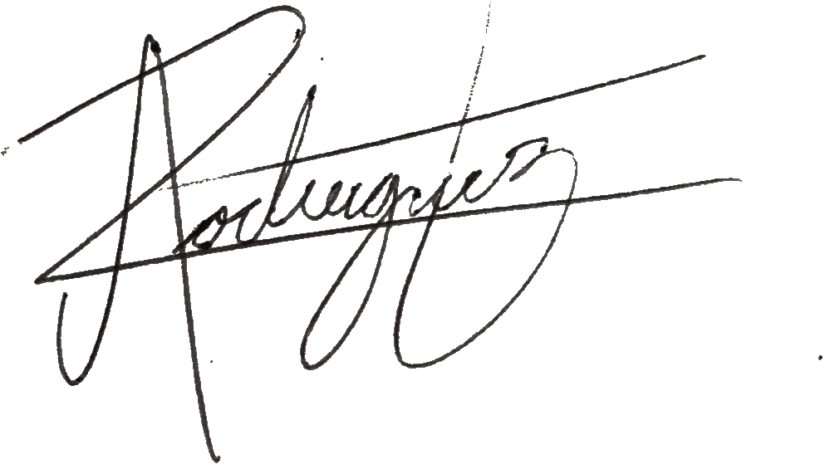**Cordialmente,**

**FERNANDO ANDRES RODRIGUEZ SALAZAR**

**Teléfono: 3186324770**

**Dirección: CALLE 69 #17-76**

**Correo electrónico:** [**andresr.sistemas@gmail.com**](mailto:andresr.sistemas@gmail.com)

**Cuenta ahorros o corriente: 868-655050-37 – BANCOLOMBIA – AHORROS**

# Popayán, 11 de septiembre del 2024